Учитель: Сидорова Елена Валерьевна
Предмет: биология
СОШ №18 город Павлодар
Тема урока: Растение - сфинкс.
Цель (обучения): Формирование нового понятия «симбиотический организм»
Цель (личностного развития): Обеспечение условий для развития умений и навыков работы с источником учебной информации, выделять главное в теории, составлять опорные схемы через активные формы обучения
Ожидаемые результаты:
А. Ученик знает понятие "автотрофы", и "симбиоз" приводит примеры, работает с текстом
В. Ученик применяет ранее изученную информацию; учится находить нужную информацию, умеет сравнивать различные виды лишайников, рассуждает о значимости лишайников.
С. Ученик сравнивает, рассуждает, аргументирует свою точку зрения; строит продуктивный диалог, сотрудничает в группе и проводит саморефлексию деятельности.

Время | Этапы  урока | Задачи | Деятельность учителя | Деятельность ученика
5 мин | Психологический настрой.  Стадия вызова. | Подготовить к активному восприятию и осознанию  нового материала  Побудить интерес к новым знаниям | Проводит психологический настрой.  Добрый день, ребята. Я рада вас всех видеть на уроке, который поможет вам расширить ваши познания о жизни на нашей планете Земля.  1. Читает рассказ: С давних времен по свету ходит легенда о чудовище с лицом человека, телом льва и крыльями птицы – сфинксе. Это мифолоческое существо всегда интриговало человека. «Не может ли реальная действительность порой оправдать фантазию поэтов и художников, не найдется ли в каком-нибудь забытом уголке природы существ, представляющих такое сочетание двух совершенно разных организмов, каковы мифологические полугады, полуптицы, полулюди, полузвери? Биологу на первый взгляд, такой вопрос должен показаться просто абсурдом. И потому понятно было изумление ботаников, когда такое загадочное существо, подобно сфинксу, нашлось в природе»  В 1885 году на улицах Москвы появилась необычная афиша. Климент Аркадьевич Тимирязев приглашал на публичную лекцию всех желающих. Лекция называлась «Растение – сфинкс».  Слушателей собралось много. Тимирязев рассказывал о…лишайниках!  Почему лишайники были названы «СФИНКСАМИ»?  Ребята, речь сегодня пойдет на уроке об этих удивительных чудесах природы – о лишайниках. Как вы думаете, какую цель мы должны с вами поставить и выполнить сегодня на уроке? | Поворачиваются друг к другу, желают успехов и улыбнувшись приступаем к уроку.  Предполагаемый ответ. Сфинкс - «человеколев», лишайник - возможно состоит из двух организмов - «грибоводоросль».  Ребята отвечают, что должны рассмотреть строение и процессы жизнедеятельности лишайников, значение его в природе и жизни человека.
20  мин | Осмысление содержания | Получение новой информации по теме.  Развитие коммукативных навыков (умение выступать перед аудиторией) и основных мыслительные действий: умение описывать, сравнивать, анализировать, приводить примеры | 2.Учитель читает рассказ: «Они селятся на голом камне, на обледеневших скалах, на песках обожжённой солнцем пустыни, растут на чистой бумаге, стекле, железе. Они переносят жестокую стужу, годами мокнут в воде, не боятся огненного солнца, живой и непобедимой пылью летают над пустыней. Но стоит им только попасть во влажное место, как они оживают. Медленно, но упорно завоёвывает он каждую пядь земли, и только по его следам, по проторённому пути появляются более сложные формы жизни».  Благодаря чему лишайник может проживать в таких местах?  Как он может в таких условиях питаться?  Как он может в таких условиях развиваться?  Организует работу по осмыслению содержания новой темы по новой информации  3. Учитель организовывает групповую работу: распределяет роли внутри группы, знакомит с правилами работы в группе и критериями оценки.  1. Роли в группе  - Рулевой. Направляет работу группы, следит за тем, чтобы группа следовала инструкции, не отходила от темы урока  - Регистратор. Записывает результаты работы.  - Хронометрист. Следит за временем.  - Контролер. Осуществляет проверку того, все ли члены группы поняли материал.  - Докладчик. Докладывает результаты работы группы всему классу.  - Оформитель. Оформляет материал наглядно.  2. Правила поведения в группе  Не знаешь – узнавай.  Не согласен – убеждай.  В группе другим не мешай.  И сам равнодушно не восседай.  Критерии оценки работы группы.  - Правильность и полнота ответа  - Устная защита  - Оформление  - Сжатость информации (применение схем, таблиц)  3) Учитель предлагает учащимся выполнить работу по алгоритму  1. Прочитайте § 15, стр 44  2. Обсудите прочитанное.  3. Ответить на поставленный вопрос  4. Дополните опорную схему необходимой информацией.  5. Презентуйте выполненную работу.  5. Учитель рассказывает о классификации лишайников  Демонстрирует схему и примеры лишайников на слайдах.  Лишайники  Накипные  Листоватые  Кустистые | На эти вопросы вы сможете ответить, поработав в паре по тексту учебника стр 44  Работа в группах.  Прочитайте § 15  1 вариант.  1. Обсудите прочитанное.  2. Каково строение лишайника?  3. Дополните опорную схему необходимой информацией.  4. Презентуйте выполненную работу.  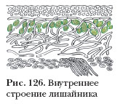  Внутреннее строение лишайников: тело лишайник (таллом) состоит из переплетающихся грибных нитей и одноклеточных зеленых водорослей. К почве прикрепляются гифами грибов.  2 вариант.  1. Обсудите прочитанное.  2. Каково питание лишайника?  3. Дополните опорную схему необходимой информацией.  4. Презентуйте выполненную работу.  Предполагаемый ответ  Гриб питается органическими веществами, которые синтезируются водорослью.  Водоросль получает от гриба воду и минеральные вещества  Одним из важнейших факторов выживания лишайников является, по- видимому, их способность очень быстро высыхать.. Фотосинтез прекращается, и организм погружается в глубокий анабиоз (временное прекращение жизни). Лишайники, даже высохнув до того, что его можно растереть в порошок, оживают после первого дождя. Смачиваясь дождём, лишайники поглощают воду, как губка – в количестве в 3-35 раз больше собственной массы  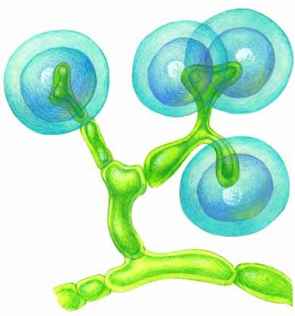  3 вариант.  1. Обсудите прочитанное.  2. Каково размножение лишайника?  3. Дополните опорную схему необходимой информацией.  4. Презентуйте выполненную работу.  Предполагаемый ответ  Размножение лишайников  Став единым организмом, лишайники выработали свои собственные способы размножения:  - мельчайшими клубочками, состоящими из нескольких клеток водоросли окруженных гифами гриба;  - просто отламывающимися кусочками слоевища;  - особые выросты содержащие оба компонента, которые отслаиваются и разносятся ветром и водой;  - гриб и водоросль, входящие в состав лишайника, сохраняют свои способы размножения – спорами и вегетативно.  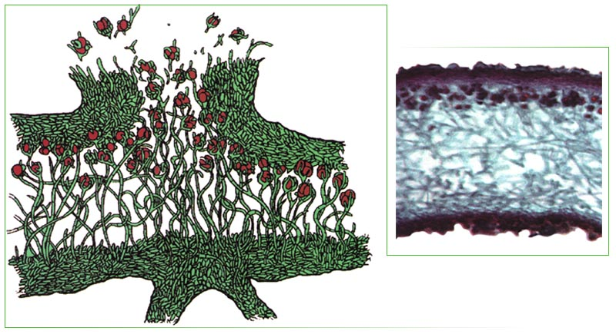  Учащиеся работают в группах. Оформляют ответы на листах в виде схем.  По завершению каждая группа проводит презентацию своей работы. Схемы вывешиваются на доску.  Ученики зарисовывают схему, приводят примеры лишайников и выделяют отличительные особенности каждой группы лишайников.  Лишайники  Накипные  Листоватые  Кустистые  Таллом накипных лишайников представляет собой корочку, очень прочно срастающуюся с субстратом — корой деревьев, обнаженной древесиной, поверхностью скал и камней.  Листоватые лишайники имеют вид чешуек или довольно крупных пластинок. Их таллом прикрепляется к субстрату обычно на большей своей части с помощью пучков грибных нитей  У кустистых лишайников таллом состоит из ветвей или более толстых, часто ветвящихся стволиков.
2 мин | физминутка | Снятие физического и умственного напряжения. | Все грибы сели на поляне.  Пошел дождик.  Выросли грибы.  Посмотрели, не идет ли грибник.  Увидели грибника, спрятались грибы.  Ушел грибник.  Снова выросли грибы.  Обрадовались, улыбнулись друг другу.  А мы с вами продолжаем работать. | Учащиеся проговаривают слова физминутки, сопровождая их движениями рук, ног, головы, туловища.
5 мин |  |  | Учитель организовывает работу с учебником (стр.44 ):  - заполните таблицу «Значение лишайников в природе и в жизни человека» и обсудите в парах.  Закрепление изученного материала. | Учащиеся заполняют таблицу, обсуждают выполнение задания в парах.  Самопроверка по образцу (Проверь себя).
  Значение лишайников
  в природе | в жизни человека
  1.  2.  3. | 1.  2.  3.  4.  5.
  Значение лишайников
  в природе | в жизни человека
  - Разрушают горные породы.  - Образуют почву.  - Служат пищей животным. | - Корм для оленей.  - Употребляют в пищу.  - Получают краску и лакмус.  - Используют в медицине и в  парфюмерной промышленности.  - Определяют степень загрязнения  Окружающей среды.
10  мин |  |  | Проверочное задание «Что я теперь знаю о лишайниках» (Ответы «да», «нет»)  1.Кустистые лишайники имеют стебли и корни. 2.Лишайники чувствительны к недостатку влаги 3.Некоторые лишайники употребляют в пищу 4.Водоросль обеспечивает гриб минеральными веществами 5.Лишайников много в крупных городах 6.Гриб обеспечивает органическими веществами водоросль 7.Лишайник - низшее растение 8.Листоватые лишайники имеют листья  Учитель предлагает ученикам составить синквейн на тему «Лишайник» | Учащиеся отвечают (Ответы «да», «нет») Взаимопроверка по ключу  1-нет, 2- да, 3 –да, 4-нет, 5- нет,6 – нет,7 – нет, 8-нет  Оценка  0– «5»  1-2- «4»  3-4-«3»  4-и более «2»  Учащиеся составляют синквейн  Предполагаемый ответ  Слово, отражающее ключевое понятие (Лишайники)  Два ключевых прилагательных (Разнообразные, долгоживущие)  Три ключевых глагола (растут, лечат, едят)  Ключевое предложение (Лишайник – симбиотический организм, состоящий из гриба и водоросли)  Резюме одно слово, выражающее чувства, ассоциации, связанные с ключевым понятием (Сфинкс)
5 мин | Рефлексия | Подведение итогов. | Закончите предложения:  - Сегодня на уроке я впервые узнал (сделал открытие для себя)...  - “Я думаю, что...” (Над чем вы задумались?)  - Для меня этот учебный материал важен потому что...  Выставление оценок | Учащиеся пишут окончание предложения
2 мин | Домашнее задание |  | S15 , ответить на вопросы в начале и в конце S 15  Творческое задание:  придумать стихотворение о лишайниках.  подготовить презентацию об использовании лишайников человеком

